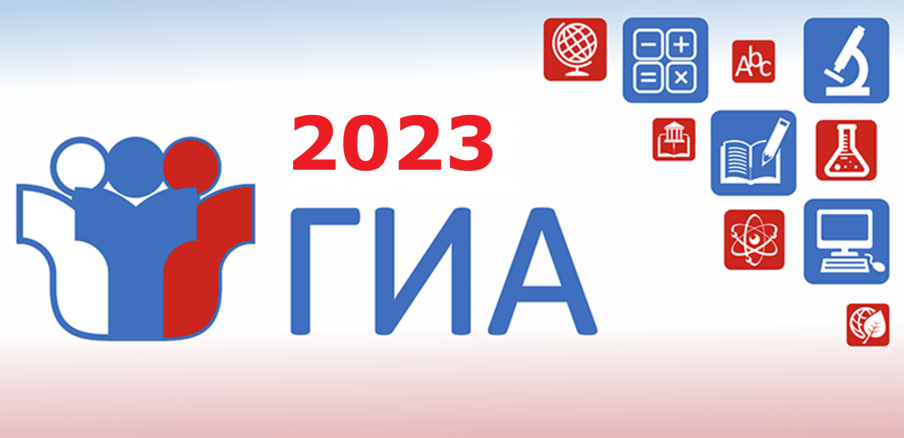

Единый государственный экзамен (ЕГЭ) — это форма государственной итоговой аттестации (ГИА) по образовательным программам среднего общего образования.
При проведении ЕГЭ используются контрольные измерительные материалы (КИМ), представляющие собой комплексы заданий стандартизированной формы. Для оформления ответов на задания КИМ используются специальные бланки.
ЕГЭ по всем учебным предметам, кроме иностранных языков, проводится в письменной форме на русском языке. ЕГЭ по иностранным языкам проводится в устной и письменной форме.
ЕГЭ организуется и проводится Федеральной службой по надзору в сфере образования и науки (Рособрнадзором) совместно с органами исполнительной власти субъектов Российской Федерации, осуществляющими государственное управление в сфере образования.
ЕГЭ проводится по 15 учебным предметам:
Русский язык | Математика | Физика
Химия | История | Обществознание
Информатика | Биология | География
Английский язык | Немецкий язык | Французский язык
Испанский язык | Китайский язык | Литература

Для получения аттестата выпускники текущего года сдают обязательные предметы — русский язык и математику. Другие предметы ЕГЭ участники сдают на добровольной основе.

